|  |  |  |
| --- | --- | --- |
| SỞ GIÁO DỤC VÀ ĐÀO TẠO  THÀNH PHỐ HỒ CHÍ MINH  **TRƯỜNG THPT THỦ THIÊM** | **ĐÁP ÁN KIỂM TRA HỌC KỲ II – MÔN TOÁN 11**  **NĂM HỌC: 2021 – 2022**  *Thời gian làm bài: 60 phút, không kể thời gian phát đề* | |
|  | |  |

**Câu 1** *(1,0 điểm)***:** Tính 

**GIẢI:**



**Câu 2** *(1,5 điểm)***:** Tìm m để hàm số  liên tục tại xo = 3.

**GIẢI:**

* 
* 
* Hàm số liên tục tại xo = 3 

**Câu 3** *(1,5 điểm)***:** Tìm đạo hàm của hàm số 

**GIẢI:**



**Câu 4** *(1,0 điểm)***:** Tính , biết 

**GIẢI:**



**Câu 5** *(1,0 điểm)***:** Cho hàm số  . Giải bất phương trình 

**GIẢI:**





**Câu 6** *(1,0 điểm)***:** Viết phương trình tiếp tuyến với đồ thị (C) của hàm số , biết hệ số góc của tiếp tuyến k = -3.

**GIẢI:**

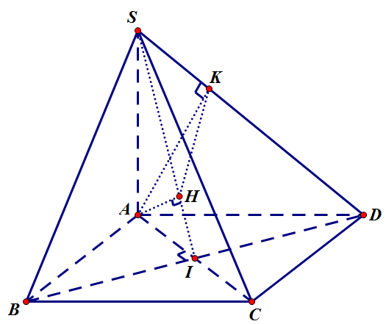**  
**



**Câu 7** *(2,0 điểm)***:** Cho hình chóp S.ABCD với đáy ABCD là hình vuông. Gọi I là giao điểm của AC và BD, . Hai điểm H, K lần lượt là hình chiếu vuông góc của A lên SI và SD.

1. Chứng minh .
2. Chứng minh 

**GIẢI:**

**a.** 







**Câu 8** *(1,0 điểm)***:** Cho hình chóp tam giác đều S.ABC có AB = a, cạnh bên bằng 2a. Tính khoảng cách từ điểm A đến mặt phẳng (SBC).

- Gọi I là trung điểm của BC và H là chân đường cao của G lên SI

S

-Ta có: 

K



H

G

A

C



J

I

Kẻ 

B

Trong có

-Ta có 

Xét tam giác SGI vuông tại G, đường cao GH:



**-------------------- Hết --------------------**

*Chú ý: Thí sinh không được sử dụng tài liệu, giám thị coi thi không giải thích gì thêm.*